^`

物质形态及其变化

一、知识点复习
使用方法
使用时不能甩，测物体时不能离开物体读数
使用前甩，可离开人体读数
分类  用途 | 实验用温度计  测物体温度 | 寒暑表  测室温 | 体温计  测体温
量程 | -20℃～110℃ | -30℃～50℃ | 35℃～42℃
分度值 | 1℃ | 1℃ | 0.1℃
所用液体 | 水银煤油（红） | 酒精（红） | 水银
特殊构造 |  |  | 玻璃泡上方有缩口

（一）温度
1、定义：温度表示物体的冷热程度。
2、测量：温度计（常用液体温度计）
①构造：下有玻璃泡，里盛水银、煤油、酒精等液体；内有粗细均匀的细玻璃管；在外面的玻璃管上均
凝固 放热
液化 放热
匀地刻有刻度。
②摄氏温标：一标准大气压下，纯净的冰水混合物的温度为 0℃，纯水沸腾的温度为 100℃。在 0℃和
100℃之间分成 100 等分，每一等分为 1℃。
③原理：利用液体的热胀冷缩进行工作。

④分类及比较：
⑤常用温度计的使用方法：
使用前：观察它的量程，判断是否适合待测物体的温度；并认清温度计的分度值，以便准确读数。
使用时：温度计的玻璃泡全部浸入被测液体中，不要碰到容器底或容器壁；温度计玻璃泡浸入被测液体
中稍候一会儿，待温度计的示数稳定后再读数；读数时玻璃泡要继续留在被测液体中，视线与温度计中液柱
的上表面相平。
⑥温度计的玻璃泡要做大目的是：温度变化相同时，体积变化大，上面的玻璃管做细的目的是：液体
体积变化相同时液柱变化大，两项措施的共同目的是：读数准确。

（二）物态变化
熔化 吸热
固
升华 吸热
液
凝华 放热
汽化 吸热
气

^`

1、熔化和凝固
- 熔化
①定义：物体从固态变成液态

分 类
晶 体 非 晶 体

区 别

物 质 种 类 海波、冰、石英、水晶、食盐、明矾、各种金属松香、石蜡、玻璃、沥青、蜂蜡、玻璃

温度 温度

熔 化 图 像

熔 化 特 点熔 点

熔 化 条 件
时间
固液共存，吸热，温度不变晶体熔化时的温度
（1）达到熔点。（2）继续吸热。
时间
吸热，先变软变稀，最后变为液态， 温度不断上升。
没有固定的熔点

高熔点的物质常温下呈固态，低熔点的物质常温下呈液态、气态。

- 凝固
①定义：物质从液态变成固态

分 类
晶 体 非 晶 体

区 别

温度 温度

凝 固 图 像

时间 时间
放热，逐渐变稠、变黏、变

凝 固 特 点 固液共存，放热，温度不变 硬、最后成固体，温度不断
降低
凝 固 点 晶体熔化时的温度，同种物质的熔点凝固点相同。 没有固定的凝固点

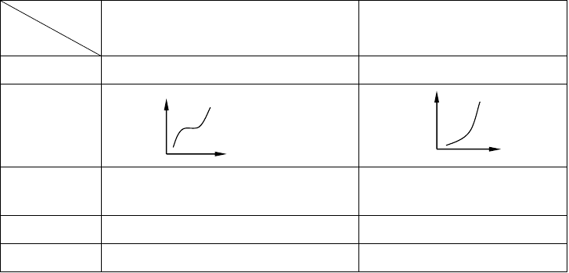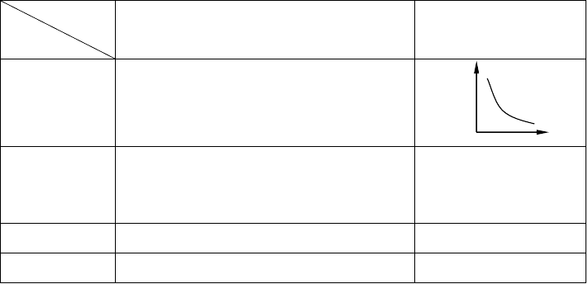凝 固 条 件
（1）达到凝固点。（2）继续放热。

^`

2、汽化和液化：
- 汽化
以上内容仅为本文档的试下载部分，为可阅读页数的一半内容。如要下载或阅读全文，请访问：https://d.book118.com/685313304314011121

